Гонка вооружений и инициатива Медведева. Заключение нового Договора о европейской безопасности приобретает дополнительную актуальность

Очередной Ежегодник Стокгольмского международного института исследований проблем мира (SIPRI) поразил неприятной статистикой. Данные за 2007 год, приведенные в документе, говорят о том, что, несмотря на прекращение холодной войны, гонка вооружений не только не остановилась, но вновь усиливается. США, например, по военным расходам вышли на самый высокий уровень со времен Второй мировой войны и тратят на собственную военную машину 45% мировых расходов на эти цели.
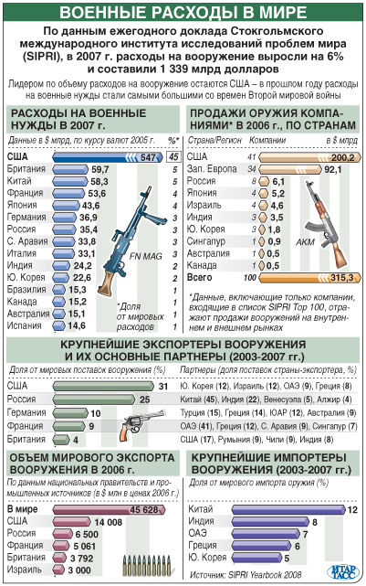
Между тем среди всех регионов земного шара по темпам роста военных затрат лидирует Восточная Европа. За десять последних лет они выросли на 162%. Это гораздо больше, чем показатели таких беспокойных зон, как Ближний Восток (62%), Южная Азия или Африка и Восточная Азия (по 51%). Наименьший рост отмечен в Западной Европе – 4% и Центральной Америке –14%.
При этом речь идет о регионе, где уже несколько лет назад завершился последний военный конфликт (на Балканах) и нет других военных угроз. Все ожидали, что с окончанием холодной войны Европа станет «континентом мира», однако мир в ней сочетается с гонкой вооружений. Последняя, правда, характерна только для ее восточной части.
В чем причина? Эксперты связывают возросшие военные расходы стран Восточной Европы с их вступлением в НАТО и даже подготовкой к этому шагу. В альянсе существует правило, согласно которому военные бюджеты стран-участниц должны быть не ниже 2% от их ВВП. «Старые» члены НАТО не всегда соблюдают эту установку, но новые и особенно страны, готовящиеся к вступлению, стремятся ее непременно выполнить. Кроме того, есть конкретные обязательства, которые надо оплатить: по переводу вооруженных сил на натовские стандарты, по обеспечению оперативной совместимости военной техники и оружия и вообще по их обновлению.
Опасения Москвы по поводу расширения НАТО очевидны, и они связаны, как видим, не только с угрозой развертывания американских военных баз в регионе, но и его новой милитаризацией. Гонка вооружений в Восточной Европе, равно как и растущее американское присутствие в регионе, будь то третий позиционный район ПРО в Польше и Чехии или базы в Болгарии и Румынии, требует своевременного реагирования и прежде всего действий, направленных на обеспечение коллективной безопасности.
Как представляется, вкладом в решение этих проблем может стать заключение нового Договора о европейской безопасности, предложенного президентом РФ Дмитрием Медведевым в ходе недавнего визита в Берлин. Имеются в виду организация общеевропейского саммита и разработка нового юридически обязывающего Договора о европейской безопасности.
Министр иностранных дел Сергей Лавров дал такие пояснения: «Эта инициатива требует проработки со всеми странами, которые приглашены к сотрудничеству, – по сути дела, весь состав ОБСЕ. Она требует также конкретной экспертной работы, с тем чтобы к саммиту подготовить основополагающие принципы такого договора и дать полномочия делегациям всех стран». «Самое главное, чтобы подготовительная работа была свободна от каких-либо идеологических элементов, логики блокового мышления, чтобы каждая страна подошла к этой очень важной задаче, прежде всего исходя из своих национальных интересов», – подчеркнул Лавров.
В берлинской речи Медведев дал обоснование своему предложению, обратив внимание на изменившийся характер угроз безопасности, прежде всего на появление новых, таких как терроризм, наркотики, вызовы в сфере миграции и т.д. Прекращение гонки вооружений в Восточной Европе могло бы стать одной из задач новой европейской договоренности. Однако согласятся ли западные партнеры Москвы с ее инициативой? Этот вопрос пока остается открытым.

